haiTHINKSNS首届开发大赛参赛作品
类型：插件类
名称：插件生成器 英文名：PluginBuilder
用途：用于辅助新手制作一个符合THINSNS标准的插件，简化开发流程，促进THINSNS的发展。

开发时间2天半，目前完成1.0版，如果大赛成绩好受关注程度高，会继续完善，在五一放假期间逐步完善。

首先分析了下建立插件的思路：
1.建立插件目录:XXX
2.建立插件描述文件:XXXAdones.class.php
3.完善类内方法
4.编写模板
5.生成

本插件操作流程：
1.运行该插件 检测有无目录权限 无->报错 （后考虑到ts安装时检测了目录权限，就不判断了）
2.有权限 写入插件名 有重复报错
3.填入插件相关信息
4.添加插件要实现的功能
5.创建
6.测试
PS：以后添加创建复杂插件和编辑功能

本插件的特点：
- 界面分为内容填充区和代码预览区，做到了表单操作，下方的内容实时预览功能
- 提交时自动验证了当前插件名是否合法，是否已有同名插件
- 对钩子数据用下拉框形式进行了限定，防止初学者写错
- 钩子所使用的操作由用户在当前类里添加的方法自动生成下拉选项
- 智能过滤数据，当钩子方法未选择时不生成钩子对应的apply操作
- 界面友好，验证表单用了系统的ui.success()和ui.error()方法，接近ts的体验
- 使用方便，只需一次提交即可生成插件

接下来，让我们看看如何使用本插件吧！

- 将本插件目录放在ThinkSNS根目录/addons/plugin/下，登录后台，在导航的扩展区域下的插件列表里就会显示，就像这样：

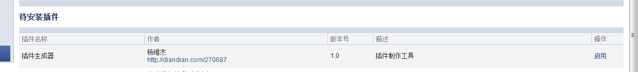

启用后点左侧的插件生成器，进入主界面：
如图所示：
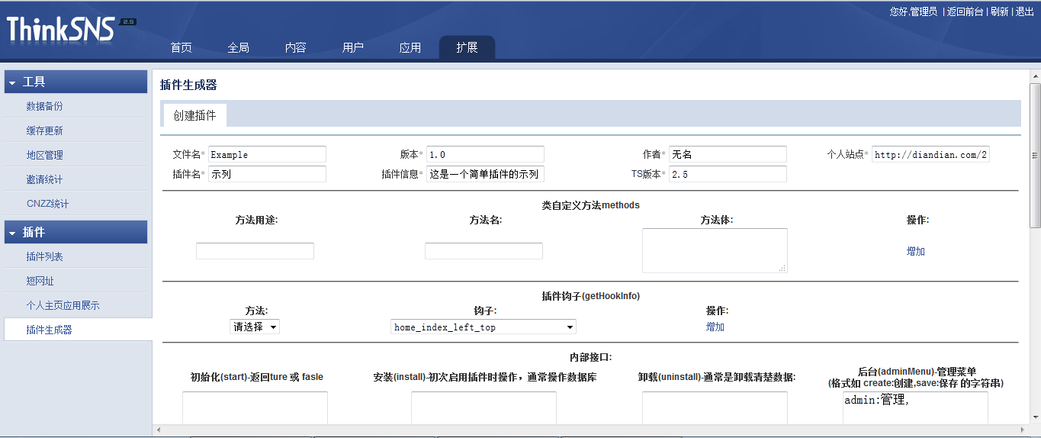

然后下方就已经有默认表单的预览生成代码了：
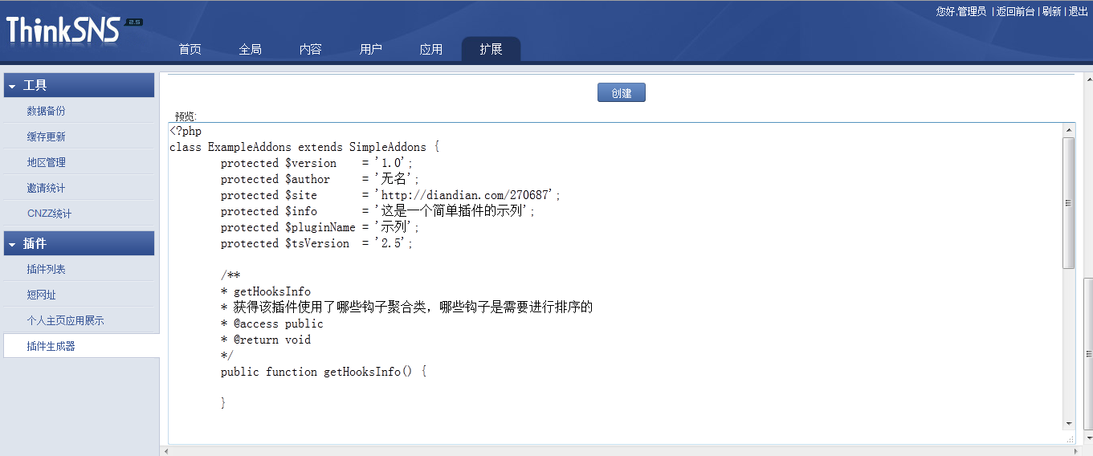

如果这时候点击创建，且当前的系统里没有Example插件的话，本插件就会自动以上方的表单信息为依据做好一个Example的插件了。并且本插件生成的代码是符合一般php文件的标准的，以tab键作为制表符。

然后进入插件列表，就可以看见做好的插件了。如下图所示：
假如生成的插件文件不对，Thinksns会自动报出php错误的，因为系统会自动加载此插件类。

接下来看添加方法和钩子的设置
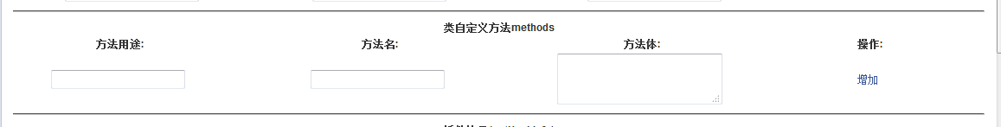
在上图中类的自定义方法的表单项里，就是添加类自定义方法的地方。
只要写了方法名，就会生成一个方法，方法名前方的是方法注释，后面的是方法体，就是code部分啦。 方法后的添加是用来动态添加方法的，添加后又绑定了删除事件可以随便删除。如，下图添加了test方法，
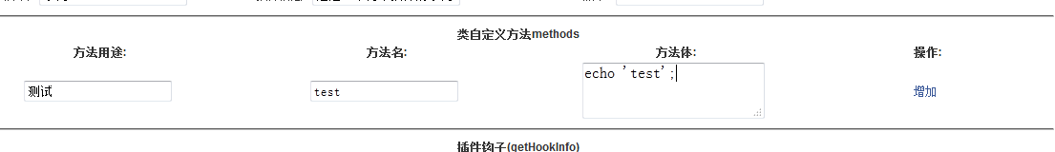
本插件会自动再预览里的getHooksInfo()函数的下方 添加此方法：
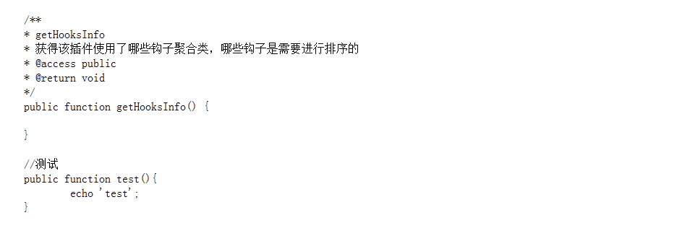

并且钩子的方法里也出现了test选项
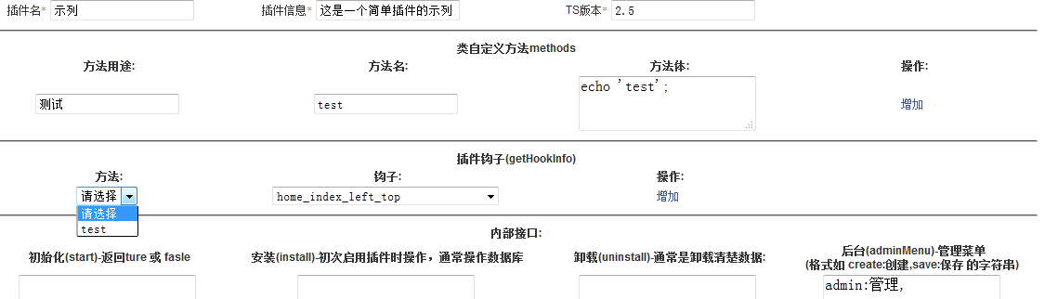
这一切都是自动的，无需用户刷新页面，即可看到。这是我们选中test，由于后面的钩子，默认会选中一个hook，这时就会生成钩子设置项。如下图：
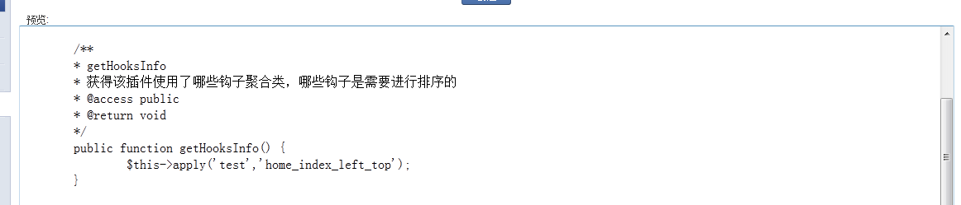

当然钩子，也是可以添加多个的和官方一样。
关于后台菜单的，严格的说，菜单的方法也应该只能是类里定义的方法，但是考虑到不想再为这个菜单单独做个下拉框，就采用了字符串解析的方法
如默认的所示将 admin:管理 解析成数组，供后台生成用。
下面显示多钩子和多方法的情况：
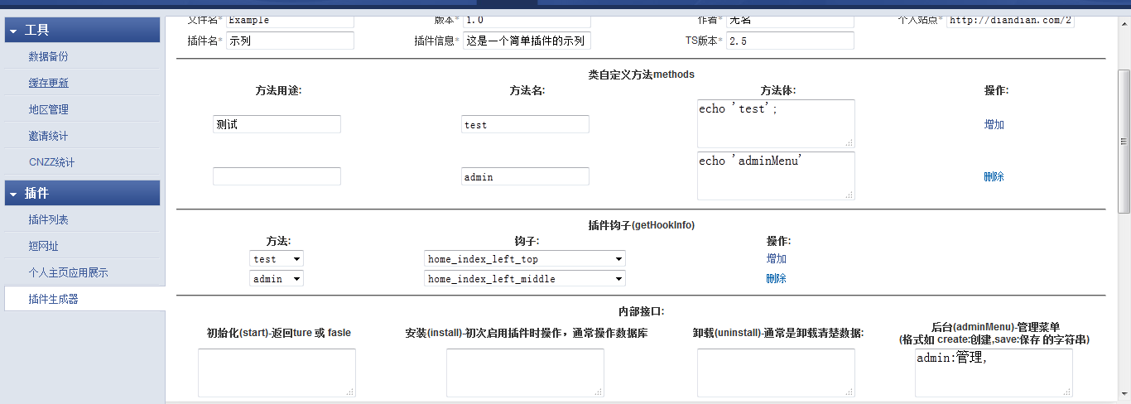

生成的代码是
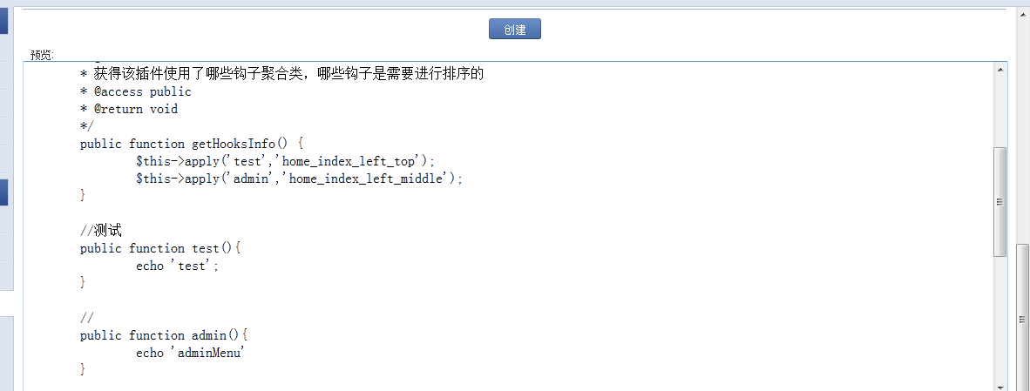

插件的start、install、uninstall都不是必填项，有值的时候才有所替换。

剩下的大家自己摸索吧。样式由于是一个人写的，没做仔细的美化，请大家见谅，毕竟我只是个后台，不是专业前端，希望本插件对大家的二次开发有所帮助。
透露下，接下来实现的将是代码高亮。

2012-04-24
杨维杰 thinksns用户名 yangweijie

1.1版：1.添加了预览的CodeMirror js 代码高亮用了其中的两款主题ambiance、monokai
2修改了管理菜单默认的字符串，去除了最后的逗号，防止生成一个空的''=>''行
1.2版：
1.修复“卸载清楚数据”中”清楚”错别字
2.加了public_head和public_foot两个钩子,并将钩子数组的结构精简了
3.将填写方法内容的textarea隐藏，做成了弹窗方式并有代码高亮输入，有tab键缩进效果，更大更方便，更像一个ide了； 4.给方法加入了默认的参数$param。
5.更新了网站上截图。

1.3版：
1修复了代码模板中 class 前少了“<?php” 的严重错误（感谢酷立方童鞋的反馈）
2在模板开头加上了 “本插件由thinksns 插件生成器 生成” 字样
3整理里html目录下文件结构，添加了js、css、images、三个目录
4代码高亮加入了rubyblue样式
5将插件仿discuz安装程序页面做成了向导式
6减少了preview的次数，只有动态生成下拉菜单时和到第四步时才ajax请求生成预览代码
7改变了表单验证的错误返回方式可以体现多个错误了
8将模板中的样式全写到style.css里了
1.4版：
五一也没闲着，将钩子的数组移出来，作为配置文件，从而实现了增加了新增钩子的功能，并添加了两个在线看的文档《ThinkSNS2.5_插件开发指南》、《ThinkSNS钩子说明》,没网的时候可以看插件目录里的pdf
1.5版：
在安装本插件的时候自动建立一个文件用以存储用本插件制作的插件的信息，因此用过本插件的童鞋更新过插件时，去adons 表将本插件的记录删除。或者找到官方的卸载插件的地方卸载本插件，重新安装（在模板中看到过此链接，不知道后台为什么不显示）。
因此，实现了新建的插件的编辑功能。在创建插件后有了插件的列表，有编辑按钮，删除目前还没做，白天忙啊。
修复了本插件类里的误删除的window方法导致弹窗报错的bug。
1.6版
给启动、安装、卸载也做成了弹出框
给创建插件时加了自动创建html文件夹的功能
修复了动态添加一个方法和一个钩子时元素不是在同类元素的末尾添加的bug
用此插件完成了《我的电台》插件的移植，并独立申请发布，稍后补上视频。

